**Родительское собрание на тему:** «**БЕЗОПАСНЫЕ КАНИКУЛЫ».**

**Цели:**

1. Информировать родителей о необходимости соблюдения правил безопасности в период новогодних каникул.

2. Активизировать знания родителей об особенностях обучения детей правилам безопасного поведения.

3. Формировать готовность родителей к сотрудничеству с педагогами школы по проблемам развития у детей навыков безопасного поведения.

4. Воспитывать чувство ответственности за жизнь и здоровье своих детей.

ОБОРУДОВАНИЕ: макет елки из картона, клей, бумажные елочные игрушки с правилами личной безопасности, клей,

сюжет «Безопасность в каникулы» <https://yandex.ru/video/search?filmId=12629708163479837744&text=сюжет%20безопасные%20каникулы&reqid=1513701948677046-460599388631481275625683-man1-3507-V>

**ХОД СОБРАНИЯ:**

- Приближаются Новогодние праздники и зимние каникулы. Самое чудесное время для детей: елка, подарки, разнообразные развлечения. Но для того чтобы праздники ничем не омрачились, необходимо с повышенным вниманием отнестись к детской безопасности. Увы, во время празднования Нового года и Рождества детский травматизм резко возрастает. Но для того, чтобы эти дни не были омрачены бедой, необходимо обратить особое внимание на соблюдение мер безопасности, при соблюдении которых можно избежать беды.

Какой праздник без новогодней елки? Живая или искусственная, елочка всегда была главным атрибутом Нового года. Сегодня на родительском собрании мы тоже все вместе нарядим новогоднюю елку. Наша елочка будет необычная и игрушки на ней будут особенные. Каждая игрушка будет содержать какой-то совет по безопасности. Итак, начинаем наряжать елку.

|  |  |  |  |  |  |
| --- | --- | --- | --- | --- | --- |
| C:\Users\777\Desktop\5640.gif | C:\Users\777\Desktop\1457385283_12-y.jpg | C:\Users\777\Desktop\b_183834.gif | C:\Users\777\Desktop\star-17-coloring-page.gif | C:\Users\777\Desktop\varezhka-raskraska.jpg | C:\Users\777\Desktop\494028374.jpg |
| C:\Users\777\Desktop\touchthebeauty_com_ua-5-2.jpg | C:\Users\777\Desktop\raskraski-elochnye-igrushki6.jpg | C:\Users\777\Desktop\5640.gif | C:\Users\777\Desktop\b_183834.gif | C:\Users\777\Desktop\star-17-coloring-page.gif | C:\Users\777\Desktop\trafaret_serdca25.jpg |

( Из цветной бумаги вырезаны елочные игрушки. На каждой елочной игрушке с обратной стороны приклеена табличка с правилом, на которое надо обратить внимание. Игрушек с табличками 12.)

**Правила:**

Осторожно: мороз!

Осторожно: грипп!

Осторожно: дорога!

Осторожно: тонкий лед!

Осторожно: чужой!

Осторожно: животное!

Осторожно: отравления!

Осторожно: электричество!

Осторожно: интернет!

Осторожно: пожар!

Осторожно: время!

Осторожно: вредные привычки!

Один родитель прикрепляет игрушку на елку, при этом озвучивает фразу, написанную на игрушке, например: **ОСТОРОЖНО, МОРОЗ!**

- Почему мы для соблюдения правил безопасности должны не забывать об опасности возникающей в сильные морозы? (примерные ответы родителей). После каждой прикрепленной игрушки, педагог дополняет высказывания родителей).

Примерный сопровождающий текст:

**1. Осторожно: мороз!**

   Морозы при сильном ветре, длительное воздействие низких температур вызывают обморожение, и часто сильное. Обморожение возможно при небольшой температуре, но при повышенной влажности, а также, если на человеке мокрая одежда.

   При переохлаждении обычно страдают уши, нос или щеки, на них появляются восковые пятна. Поврежденные места краснеют, становятся болезненными, как при слабом ожоге. При переохлаждении достаточно сразу согреть пострадавшие участки (например, подержать руки в карманах или подмышками; зайти в теплое помещение).

 Если переохлажденный участок не согреть, может возникнуть поверхностное обморожение. На этой стадии ткани белеют, хотя остаются мягкими на ощупь. Через день-два на обмороженном участке могут появиться волдыри, которые затем потемнеют и превратятся в струп. Темная омертвевшая мышечная ткань сменится новой только через несколько недель.

  Глубокое обморожение. В этом случае обмороженный участок становится красным или лиловым, холодным на ощупь и теряет чувствительность. Глубокие поражения тканей могут привести к ампутации. Предотвратить обморожение достаточно легко.

   Есть четыре правила защиты от обморожения - тепло одеваться, нормально питаться, не мерзнуть и не мокнуть.

   Одеваемся по принципу «как капуста». Лучше надеть несколько легких вещей, чем одну теплую. Это предотвратит не только переохлаждение, но и перегрев. Прекрасно сохраняет тепло термобелье.

**2. Осторожно: грипп!**

**Грипп - острая респираторная вирусная инфекция, которая имеет всемирное** распространение, поражает все возрастные группы людей.

Грипп и ОРВИ составляют 95% всей инфекционной заболеваемости. Единственным источником и распространителем инфекции является больной человек. Основным путем распространения вирусов гриппа от человека к человеку считается воздушно-капельное заражение при разговоре, кашле, чихании. Распространение вирусов гриппа может происходить и контактно-бытовым путем при несоблюдении заболевшим и окружающими его лицами правил личной гигиены, в том числе пользовании общими предметами ухода (полотенце, носовые платки, посуда и др.), не подвергающимся обработке и дезинфекции. Необходимо помнить, что инфекция легко передается через грязные руки. Специальные наблюдения показали, что руки до 300 раз в день контактируют с отделяемым из носа и глаз, со слюной. При рукопожатии, через дверные ручки, другие предметы вирусы переходят на руки здоровых, а оттуда к ним в нос, глаза, рот. При первых симптомах необходимо обратиться к врачу. Соблюдайте постельный режим и следуйте всем рекомендациям врача. Самолечение при гриппе недопустимо. Ведь предугадать течение гриппа невозможно, а осложнения могут быть самыми различными. Самое эффективное средство в профилактике гриппа - вакцинация. Рекомендуется повышать защитные силы организма: заниматься физической культурой, правильно питаться, своевременно и достаточно отдыхать, принимать витаминно-минеральные комплексы. Следует помнить, что соблюдение всех мер профилактики защитит от заболеваний гриппом и его неблагоприятных последствий.

**3. Осторожно: дорога!**

Я хочу напомнить вам о влиянии климатических условий на безопасность движения в зимний период.

Переход проезжей части в зимний период требует от пешеходов особого внимания и осторожности. Все предметы мы с вами видим только благодаря свету, который упал на них и отразился, в темное время суток на неосвещенной улице эта особенность глаза может сослужить плохую службу. Она подвергает нас опасности оказаться незаметными на проезжей части.

Водителю, который едет со скоростью 60 км/ч по сухой дороге, до полной остановки необходима дистанция 40-50м. А пешеход в ближнем свете фар будет хорошо заметен только на расстоянии 25-35м. Следовательно, чтобы защитить себя нужно увеличить расстояние, с которого водитель сможет увидеть тебя. Человек, на одежде которого есть светоотражатели, заметен в ближнем свете фар на расстоянии 100м, что более чем достаточно, что бы водитель успел заметить его и затормозить. При переходе проезжей части никогда не разговаривайте по телефону и не слушайте музыку в наушниках и приучите детей соблюдать эти правила.

**4. Осторожно: тонкий лед!**

Ежегодно в России на воде гибнут около 20 тысяч человек. Происходит это в разное время года и по различным причинам.

Нас сегодня будут интересовать правила поведения на водоемах в зимний период.

Чем опасен лед? В период с ноября по декабрь, то есть до наступления устойчивых морозов, он непрочен.

Несоблюдение правил безопасности на водных объектах в зимний период часто становится причиной гибели и травматизма людей.

При отсутствии сильных морозов водоемы замерзают неравномерно, по частям: сначала у берега, на мелководье, в защищенных от ветра заливах, а затем уже на середине.

На одном и том же водоеме можно встретить чередование льдов, которые при одинаковой толщине обладают различной прочностью и грузоподъемностью.

Основным условием безопасного пребывания человека на льду является соответствие толщины льда нагрузке:

- безопасная толщина льда для одного человека не менее 7 см;

- безопасная толщина льда для совершения пешей переправы 15 см и более;

- безопасная толщина льда для проезда автомобилей не менее 30 см.

**5. Осторожно: чужой!**

В нашей жизни встречаются не только опасные предметы, но и опасные люди. Они могут ограбить квартиру, украсть ребёнка или даже убить человека.

Какие взрослые могут быть опасными? (Люди неприятной внешности, неприятно одетые…)

Всегда ли приятная внешность означает и добрые намерения?

Часто приходится детям вашего возраста оставаться дома одним. Родители на работе или ушли в магазин, в больницу. Вас окружают родные стены, знакомые вам предметы, книги, игрушки. Настроение хорошее, но бывает, что его пытаются испортить злые люди. Как можно ещё назвать людей у которых цели и действия преступны? (Преступники, злоумышленники, и террористы.)

Узнав, что в квартире находится один ребёнок или пожилой человек, они пытаются проникнуть в квартиру, чтобы совершить кражу, убить, взорвать дом. Мы должны помнить об этом и научить детей быть с такими людьми очень осторожными и предусмотрительными.

**6. Осторожно: животное!**

Животных надо любить, о них надо заботиться, но при этом надо помнить, что даже домашние животные могут быть опасными.

Напомните детям правила при общении с собаками:

Даже если ты боишься собак, никогда этого не показывай. Собака может это почувствовать и напасть на тебя. Ни в коем случае не убегай от собаки. Она может принять тебя за дичь и поохотиться. Помни, что взмахивание хвостом не всегда говорит о дружелюбном настроении собаки. Если тебе хочется погладить чужую собаку, спроси разрешения у хозяина собаки. Гладь её осторожно, не делая резких движений. Не корми чужих собак и не трогай их во время еды или сна. Не подходи к собаке, сидящей на привязи. А сейчас мы поговорим о том, чем могут быть опасны кошки.

Кошки могут сильно поцарапать и покусать. От кошек и собак людям передаются такие болезни, как лишай, чесотка, бешенство. Бешенство - это очень опасная болезнь, которая может возникнуть после укуса животных. От неё можно даже умереть.

После того как погладили собаку или кошку, обязательно помыть руки с мылом.

Если собака или кошка все- таки укусила, сразу же сказать об этом родителям, чтобы вы отвели ребенка к врачу.

Чем опасны встречи с коровами, козами, конями?

Потому что у них есть рога и они могут забодать незнакомых людей или лягнуть.

Помните: Не надо обижать животных. А если у вас дома есть какие-нибудь животные, то необходимо о них постоянно заботиться, тогда они будут вас любить.

**7. Осторожно: отравления!**

Пищевые отравления (интоксикации) – обширная и распространенная группа заболеваний. Каждый человек хотя бы раз в течение жизни подвергался интоксикации некачественными продуктами или заболевал в результате несоблюдения правил гигиены.

В период новогодних праздников, когда готовится много блюд, есть опасность отравиться пищевыми продуктами, так как не всегда соблюдены сроки хранения приготовленных блюд. Также пищевые отравления провоцируют несвежие продукты. И еще одна причина – несоблюдение санитарных норм в ходе приготовления продукта или условий хранения. К продуктам, которые могут спровоцировать отравление, относятся:

мясо и мясные продукты рыба;

рыба и морепродукты;

молоко и молочные продукты;

кондитерские изделия с кремом;

фрукты и овощи;

домашние консервы и маринады.

**8. Осторожно: электричество!**

В наше время невозможно представить себе жизнь без электричества. Оно подается в дом по проводам, как вода по трубам. В доме очень много электрических приборов, и без них мы уже не можем обходиться: зажигаем свет, включаем телевизор, разогреваем обед на электрической плите, работаем на компьютере и т. д.

Большое количество электроприборов создает условия для возникновения опасных ситуаций. Указанными приборами надо уметь пользоваться, а для этого нужно знать правила безопасности.

– Надо включать и выключать электроприборы с помощью специального выключателя.

– Нельзя тянуть за шнур.

– Не пытаться самим починить неисправные электроприборы.

- нельзя поливать загоревшийся прибор водой, так как вода проводит электрический ток и вас может «ударить током»;

– нельзя трогать провода мокрыми руками;

– нельзя пользоваться феном в ванной комнате, когда есть опасность попадания на него воды;

– нельзя включать много электроприборов в одну розетку.

Уходя из дома, не забывать выключать свет и электроприборы. Нарушение этих правил может привести к поражению электрическим током.

**9. Осторожно: интернет!**

Интернет — прекрасное место для общения, обучения и отдыха. Однако, как и реальный мир, Всемирная паутина может быть весьма опасной. Поскольку изначально Интернет развивался в отсутствие какого-либо контроля, теперь он содержит огромное количество отнюдь не всегда безопасной информации.

Каких правил надо придерживаться при работе с компьютером, чтобы не навредить своему здоровью?

- Сколько времени детям можно заниматься или играть? (не более 30 минут в день, обязательно делать перерывы и зарядку для глаз).

- Какая программа должна быть обязательно на вашем компьютере? Почему? (антивирусная программа, чтобы защитить компьютер от различных вирусов)

- Как правильно выбрать себе имя для регистрации? Почему нельзя брать свое настоящее имя и фамилию?

- Можно ли друзьям в чате давать свой номер телефона и сообщать свой домашний адрес? Почему?

**10. Осторожно: пожар!**

В жизни человека огонь играет исключительную роль. Обогрев наших домов, приготовление пищи, развитие науки и техники – всё связано с огнём. Большая часть пожаров происходит по вине самих людей, из-за их беспечности, а примерно каждый 6-й пожар происходит по вине детей и подростков. Именно поэтому тема «пожары» очень актуальна.

**Причины пожаров:**

- Неосторожное обращение с огнем.

- Небрежное использование бытовых нагревательных приборов.

- Нарушение правил противопожарной безопасности при эксплуатации сети и электропроводки.

- Неумение правильно эксплуатировать газовые приборы.

- Возгорание телевизоров, радиоаппаратуры.

- Неправильное устройство и неисправности печей и дымоходов.

- Использование пиротехники в новогодние праздники.

- Шалости детей с огнем.

**11. Осторожно: время!**

Большая часть преступлений совершается в ночное время суток. Например, нападения на мирных граждан с целью изъятия их имущества удобнее грабителям совершать в темное время суток, чтоб пострадавшим было сложнее их потом опознать. Поэтому для защиты подростков, государство ввело некие временные ограничения нахождения в общественных местах лиц не достигших 18-ти летнего возраста. Условия ограничения во времени касается только несовершеннолетних детей, и по нашему законодательству ими являются молодые люди не достигшие 18-ти летнего возраста. Существует даже формулировка , такая как, комендантский час для студентов. Ведь учась в высшем учебном заведении не означает наличие совершеннолетнего возраста.

Комендантский чай в каждое время года имеет разные временные рамки и отличается по возрастным категориям. Есть отличия в лимитировании времени для посещения общественных мест в разных регионах нашей страны. Общими правилами является разрешение находится в ночное время на улице или в заведении:

лицам младше 16 лет разрешено находится вне дома до 22,00 часов;

лицам от 16-18 лет, позволено находится на улице до 23,00 часов.

В обоих случаях выходить из дома разрешается правительством только с 6,00 утра. В иных ситуациях во время комендантского часа они имеют право находится где-либо вне стен дома только в присутствии родителей, либо вы присутствии лиц, которые имеют право брать на себя подобную ответственность. Комендантский час действует на протяжении всего года, **и в новогоднюю ночь его никто не отменял**. Т.к. данный праздник празднуется абсолютно всеми и по всей стране. Поэтому большинство граждан может находится в алкогольном опьянении, что может привести к серьезным последствиям. К примеру, многие граждане позволяют себе, будучи в нетрезвом состоянии, садится за руль своего автомобиля, что в значительной степени может привести к авариям, в которых могут пострадать подростки. Дабы их уберечь, правительство создано подобное распоряжение в ограничении по времени и новогодняя ночь тому не исключение из правил.

Если дети хотят встретить данный праздник в своей компании, то это разрешено в присутствии одного из родителей или опекуна.

**12. Осторожно: вредные привычки!**

Вредные привычки [**пагубно влияют на здоровье человека**](http://dokladiki.ru/doklad/posledstviya-vrednyh-privychek-doklad-6-klass)**,** и зачастую становятся опасными для жизни пристрастиями. Наркомания, алкоголизм, табакокурение, игромания – это основные вредные привычки, которые мешают человеку полноценно развиваться в социальном обществе. Более уязвимы к вредным привычкам подростки, которые легко попадают под дурное влияние старших товарищей. Дети подросткового возраста чаще всего объясняют свои вредные привычки тем, что им скучно или они делают это ради эксперимента. Но мало кто из них понимает, что первая сигарета или доза наркотика может привести к страшной зависимости и смертельным последствиям.

**Наркомания**

Наркомания – это страшнейшая зависимость, которая чаще других приводит к смерти. Человек, попадающий в наркотическую зависимость, теряет связь с реальным миром. Наркотик - это яд, который разрушает мозговую деятельность человека. Употребляя наркотики, человек страдает психическими расстройствами. У наркозависимого человека пропадает интерес к жизни, и в его голове остаются мысли лишь только о том, как добыть очередную дозу наркотиков. Наркомания чревата последствиями разрушения печени и всего организма в целом. Наркоманы погибают от передозировки, от СПИДа, от неврологических заболеваний и болезней крови. Их тело изнемогает от болей, требуя очередную дозу. Следует избегать общения с наркоманами и теми, кто предлагает попробовать этот яд. Не стоит даже разговаривать с этими людьми, дабы не попасть под их влияние и не стать наркоманом. Попадая в организм человека однажды, наркотик может вызвать привыкание и зависимость на долгие годы.

**Табакокурение**

Табакокурение наносит не меньше вреда здоровью человека. Курение – это никотиновая зависимость, поражающая органы дыхательных путей и вызывающая рак легких, а также различные заболевания сердца, печени и почек. Табакокурение принято считать медленной смертью, ведь вред от сигарет становится заметен не сразу. От сигарет во всём мире погибают около 3 миллионов человек в год. Так называемые «пассивные» курильщики - это люди, поглощающие дым, находясь рядом с курящим человеком, тоже подвергают опасности свое здоровье. Ни под каким предлогом не стоит пробовать даже одну сигарету. Попав в зависимость от табакокурения, человеку впоследствии очень трудно отказаться от этой вредной привычки.

**Алкоголизм**

Употребление алкоголя – это еще одна вредная привычка, пагубно влияющая на здоровье, особенно на внутренние органы человека. Алкоголь негативно влияет на функции работы печени и мозга - нарушается координация движений, речь становится невнятной, человек перестает мыслить логически. Алкоголь может вызвать агрессию. В состоянии опьянения человек подвергает опасности не только себя, но и окружающих, так как под влиянием алкоголя очень трудно контролировать свои действия и поступки. В конечном итоге очень часто алкоголизм приводит к дракам, насилию и даже убийствам. Алкогольная зависимость соразмерна наркотикам. Употребление алкоголя даже в малом количестве тоже вызывает эмоциональную и психическую зависимость.

**Заключение:**

- Давайте еще раз обратимся к нашей елочке и повторим, на что нам надо обратить внимание в новогодние каникулы, чтобы с нашими детьми ничего не случилось?

**…**

Мне бы хотелось Вам всем дать с собой раздаточный материал – памятку. На этой схеме перечислены все правила безопасности, которые мы с Вами сегодня рассмотрели. И, если Вы, дома со своими детьми рассм**о**трите эту памятку и дадите рекомендации по правилам безопасного поведения, то у Ваших детей будет больше шансов провести новогодние каникулы без травм и потерь. А мы, в свою очередь, в школе также постараемся донести до детей правила безопасного поведения в каникулярное время. Всего Вам доброго! С наступающим праздником!

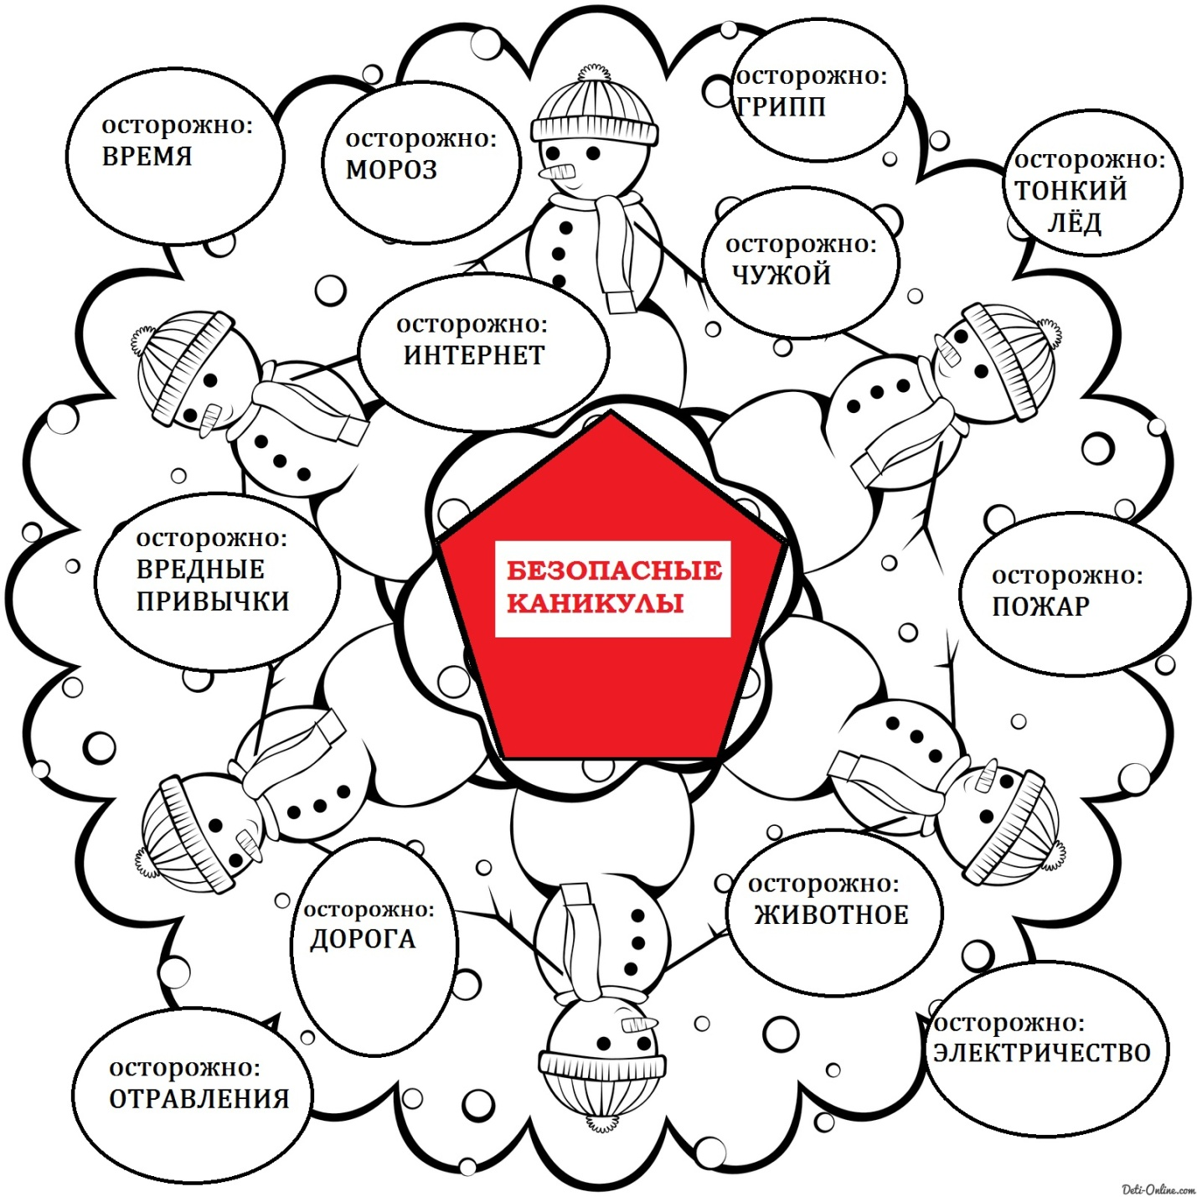

В заключение включить видео-файл «Безопасность в каникулы».